Памятка для родителей

«Как сделать «дорожку здоровья»

Коврик из карандашей
Для профилактики нарушений костно-мышечной системы применяется также массажный коврик из карандашей. Такую дорожку легко сделать, пришив карандаши с помощью тесемки на основу в виде отреза паласа, массажного коврика для ванной комнаты.
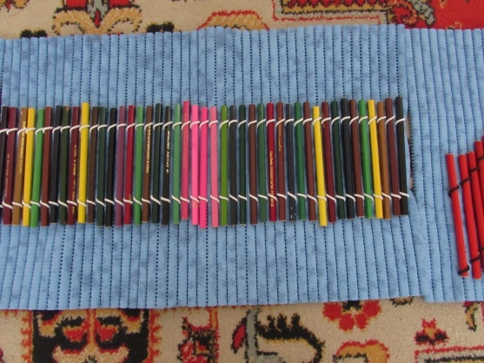
Понадобится 3-4 десятка карандашей, возможно использование фломастеров с корпусом из толстого пластика.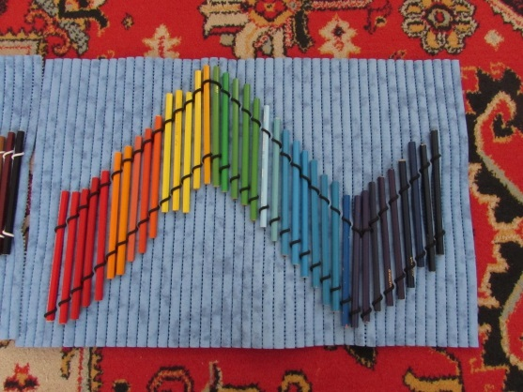Элементы коврика нужно пришивать плотно друг к другу, одной линией, зигзагом или в форме следов. Помимо ходьбы ребенку будет интересно рассматривать такой коврик и запоминать цвета.
А ещё можно пришить и пуговицы, любой бросовый материал.
